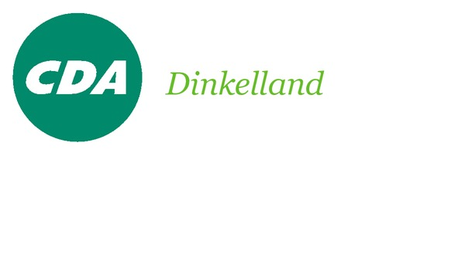

Denekamp, 17 november 2017

Geacht college,

Op grond van artikel 39 van het Reglement van Orde van de raad hebben wij de volgende vragen.

Inleiding
Gisteren werden wij opgeschrikt door berichten in de Twentsche Courant Tubantia en op nu.nl. De kerncentrale in Lingen lekt, maar ‘dit zou geen groot risico vormen voor de omgeving’. De centrale is vanwege de lekkage stilgelegd. De kerncentrale staat reeds op de nominatie om in 2022 definitief gesloten te worden.

De lekkage werd bekend gemaakt door het milieuministerie van de deelstaat Nordrheinland-Westfalen. De Veiligheidsregio Twente zou gebeld zijn door een aantal verontruste inwoners, maar niet op de hoogte zijn gesteld.

De gemeente Dinkelland bevindt zich op relatief korte afstand van de centrale.

Vragen
- Is het college c.q. de burgemeester door de Duitse autoriteiten op de hoogte gesteld van de lekkage en de sluiting van de kerncentrale in Lingen?
- Zo ja, wat heeft het college c.q. de burgemeester met deze informatie gedaan?
- Zo nee, is het college c.q. de burgemeester van mening dat zij op de hoogte had moeten worden gesteld van deze lekkage? Waarom wel, waarom niet?
- Heeft het college c.q. de burgemeester contact opgenomen met de Duitse autoriteiten en/of de kerncentrale zelf. Zo ja: wat was de reactie? Zo nee, waarom niet?
- Heeft contact plaatsgevonden tussen de Veiligheidsregio Twente en de gemeente Dinkelland over deze zaak? Zo ja: wat is besproken? Zo nee: waarom niet?
- Bent u voornemens aan de Duitse autoriteiten uw zorg aan te geven over de lekkage in de kerncentrale en de mogelijke gevolgen voor de volksgezondheid in Dinkelland? Zo nee, waarom niet?

Wij zien uw antwoorden met belangstelling tegemoet,
Met vriendelijke groet,
Edo van Bree
Fractie CDA

